Månadens Grafiker

april

Pia Gyllenhammar

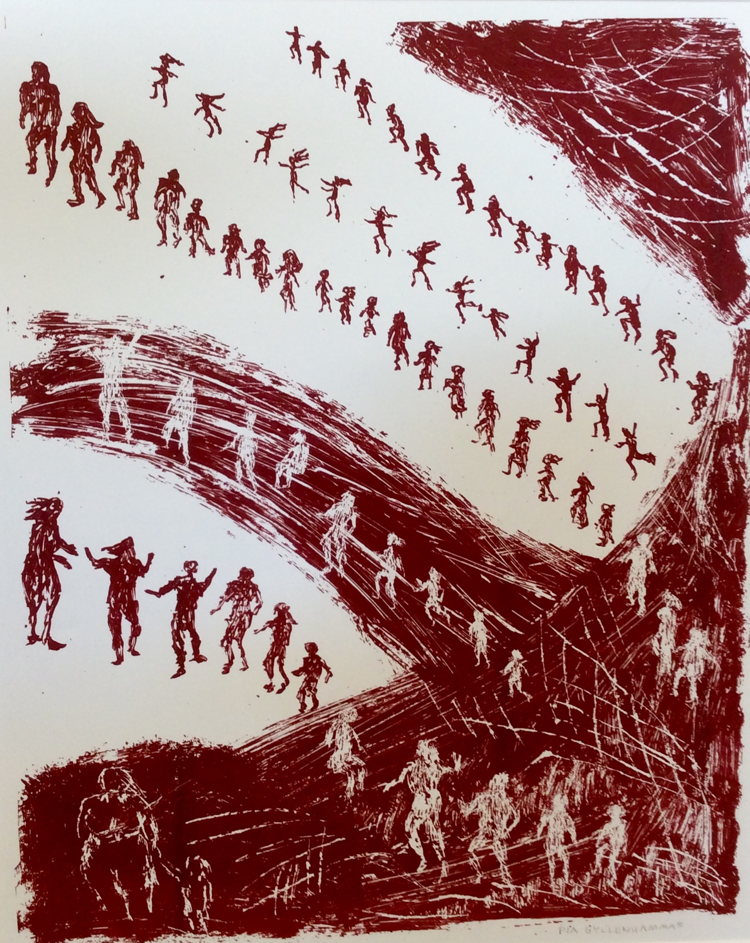

Almedalsbiblioteket
plan 3

